|  |  |  |  |  |  |
| --- | --- | --- | --- | --- | --- |
| **长沙高新技术工程学校 2025年湖南日报和相关线上平台宣传推广预算清单** | | | | | |
|  |  |  |  |  | 单位：元 |
| **采购项目 名称** | **规格\型号** | **单位** | **数量** | **单价** | **金额** |
| 湖南日报 | 1/4版 | 版 | 2 | 30000 | 60000 |
| 推广服务 | 人民日报客户端、中新网 | 次 | 60 | 500 | 30000 |
| 华声在线 | 首页短通栏、首页资讯、专题搭建抖音号 | 次 | 100 | 100 | 10000 |
| **合计** | **壹拾万元整** | |  |  | **100000** |

**（1）符合法定条件的供应商凭《湖南省政府采购供应商资格承诺函》，无需提供财务、税收等资格证明材料。**

**（2）具有独立承担民事责任能力。**

**（3）具有履行合同所必须的专业技术能力。**

**（4）按采购需求内容，必须满足学校宣传服务方案（详见附件1），上传报价函。**

**（5）本项目不接受联合体投标，不接受转包分包。**

**（6）达不到验收要求，甲方有权终止合同，一切损失由成交的供应商自行承担。**

**附件1**

**2025年长沙高新技术工程学校宣传服务方案**

**一、服务项目**

就长沙高新技术工程学校日常重要新闻、学科成果、校长金句、师生风采等方面进行宣传采写和日常发布，建立校媒联动常态化机制；长沙高新技术工程学校的宣传稿件，乙方择优向人民日报客户端、中新网、学习强国客户端、新湖南等媒体进行推送服务。

**二、服务内容**

1、配合长沙高新技术工程学校的工作动态，为学校关键宣传节点刊发**湖南日报**1/4版报道**2篇（彩色，内容由湖南日报在职持证教育板块记者完成采写）；**

**2、**华声在线为长沙高新技术工程学校提供华声在线新闻网站**首页**短通栏广告位1.5个月（8月至9月中旬），可以直接跳转学校网站或公众号；

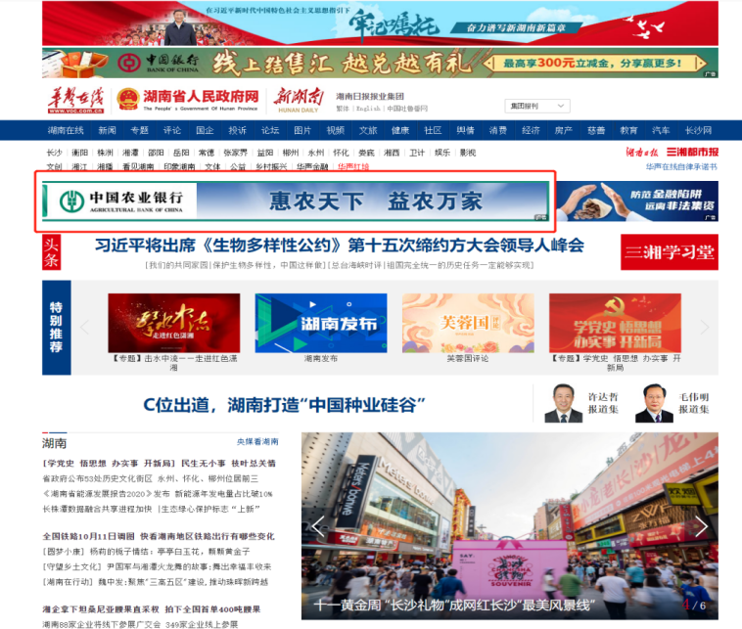

（短通栏广告位为红框所示）

1. 年度合作期内，**华声在线网站**首页刊发报道**20条（学校出初稿，中标方负责审核、刊发）；**
2. 华声在线在其**官方抖音号**/**视频号**发布长沙高新技术工程学校新闻视频**2条**（视频内容由中标方审核并发布，承担意识形态责任）；
3. 在**华声在线网站**开设长沙高新技术工程学校专题页面（要切片专题——设计、技术、采编一并完成），华声在线负责专题内全年稿件更新；

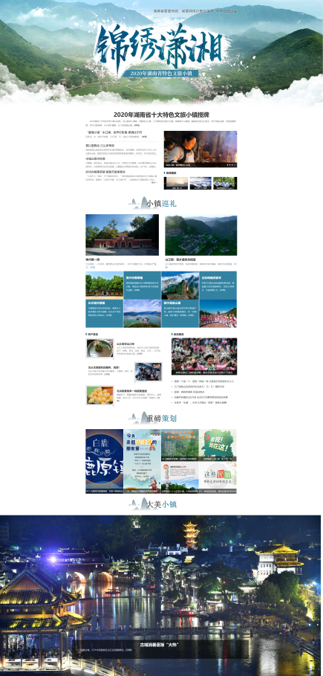

（专题页面参考）

1. 重点稿件的推广工作：择优推送**人民日报客户端、中新网、新湖南、红网时刻、今日头条、学习强国客户端等平台**（推送稿件及平台由双方商议后选定，最低标准——学习强国5篇，人民日报客户端20篇，新湖南10篇，红网10篇）。